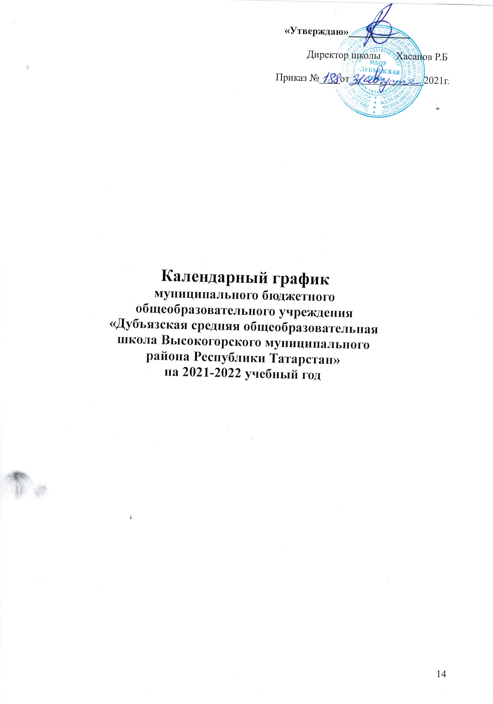
- Продолжительность учебного года в МБОУ «Дубъязская средняя общеобразовательная школа Высокогорского муниципального района Республики Татарстан»
• начало учебного года – 01.09.2021 г.
• продолжительность учебного года:
- в 1-ых классах – 33 недели
- во 2-4 классах – 35 недель
- в 5-8,10 классах – 35 недель
- в 9,11 классах-34 недели
- Количество классов-комплектов по МБОУ « Дубъязская СОШ»:
1-ые классы – 3 7-ые классы – 2
2-ые классы – 2 8-ые классы – 2
3-ие классы – 2 9-ые классы – 1
4-ые классы – 2
5-ые классы – 2 10-ые классы – 1
6-ые классы – 2 11-ые классы-1
Количество классов-комплектов по филиалу МБОУ «Дубъязская СОШ» - « Чиршинская НОШ»:
1,2-ые классы-1
3,4–ые классы-1
- Регламентирование образовательного процесса на учебный год.
Учебный год делится:
• на первой ступени: в 1 – 4 классах на четверти
 | Дата |  | Продолжительность (кол-во учебных недель)
 | Начала четверти | Окончания четверти | Продолжительность (кол-во учебных недель)
1 четверть | 01.09.21 г. | 30.10.21 г. | 9 недель
2 четверть | 08.11.21 г. | 28.12.21 г. | 7 недель
3 четверть | 12.01.22 г. | 27.03.22 г. | 10 недель
4 четверть | 06.04.22 г. | 31.05.22 г. | 9 недель
• на второй ступени: в 5 – 8 классах на четверти
 | Дата |  | Продолжительность (кол-во учебных недель)
 | Начала четверти | Окончания четверти | Продолжительность (кол-во учебных недель)
1 четверть | 01.09.21 г. | 30.10.21 г. | 9 недель
2 четверть | 08.11.21 г. | 28.12.21 г. | 7 недель
3 четверть | 12.01.22 г. | 27.03.22 г. | 10 недель
4 четверть | 06.04.22 г. | 31.05.22 г. | 9 недель
• на третьей ступени: в 10 классе на полугодия
 | Дата |  | Продолжительность (кол-во учебных недель)
 | Начала полугодия | Окончания полугодия | Продолжительность (кол-во учебных недель)
1 полугодие | 01.09.20 г. | 28.12.21 г. | 16 недель
2 полугодие | 12.01.22 г.. | 31.05.22 г. | 19 недель
• на третьей ступени: в 11 классе на полугодия
 | Дата |  | Продолжительность (кол-во учебных недель)
 | Начала полугодия | Окончания полугодия | Продолжительность (кол-во учебных недель)
1 полугодие | 01.09.20 г. | 28.12.21 г. | 16 недель
2 полугодие | 12.01.22 г.. | 25.05.22 г. | 18 недель
• на второй ступени: в 9 классе на четверти
 | Дата |  | Продолжительность (кол-во учебных недель)
 | Начала четверти | Окончания четверти | Продолжительность (кол-во учебных недель)
1 четверть | 01.09.21 г. | 30.10.21 г. | 9 недель
2 четверть | 08.11.21 г. | 28.12.21 г. | 7 недель
3 четверть | 12.01.22 г. | 27.03.22 г. | 10 недель
4 четверть | 06.04.22 г. | 25.05.22 г. | 8 недель
Продолжительность каникул в течении учебного года для 2-11 классов
Каникулы | Дата начала каникул | Дата окончания каникул | Продолжительность в днях
Осенние | 01.11.21 г. | 07.11.21 г. | 7 дней
Зимние | 29.12.21 г. | 11.01.22 г. | 14 дней
Весенние | 28.03.22 г. | 05.04.22 г. | 9 дней
Продолжительность каникул в течении учебного года для 1 класса
Каникулы | Дата начала каникул | Дата окончания каникул | Продолжительность в днях
Осенние | 01.11.21 г. | 07.11.21 г. | 7 дней
Зимние | 29.12.21 г. | 11.01.22 г. | 14 дней
Дополнительные для 1-х классов | 07.02.22 г. | 13.02.22 г. | 7 дней
Весенние | 28.03.22 г. | 05.04.22 г. | 9 дней

- Регламентирование образовательного процесса на неделю
• продолжительность рабочей недели:
- 5-ти дневная рабочая неделя в 1-х классе;
- 6-ти дневная рабочая неделя во 2-11 классах.
- Регламентирование образовательного процесса в день по МБОУ
« Дубъязская СОШ»
• сменность:
- МБОУ работает в одну смену
• продолжительность урока :
- 1 классы – использование "ступенчатого" режима обучения: в сентябре- октябре - по 3 урока в день по 35 минут каждый, в ноябре-декабре - по 4 урока по 35 минут каждый; в январе - мае - по 4 урока по 40 минут каждый (1 день в неделю - 5 уроков, за счет урока физической культуры)
- 2-11 классы – 45 минут
    - режим учебных занятий:

Понедельник- суббота для 5-11 классов
Начало | Режимное мероприятие | Окончание
8.30 | 1 – ый урок | 9.15
9.15 | 1-ая перемена | 9.25
9.25 | 2 – ой урок | 10.10
10.10 | 2-ая перемена | 10.30
10.30 | 3-ий урок | 11.15
11.15 | 3-я перемена (организация питания) | 11.35
11.35 | 4-ый урок | 12.20
12.20 | 4-ая перемена | 12.30
12.30 | 5-ый урок | 13.15
13.15 | 5-ая перемена | 13.25
13.25 | 6-ой урок | 14.10
14.10 | 6-ая перемена | 14.20
14.20 | 7-ой урок | 15.05

2-4 классы
Начало | Режимное мероприятие | Окончание
8.30 | 1 – ый урок | 9.15
9.15 | 1-ая перемена | 9.25
9.25 | 2 – ой урок | 10.10
10.10 | 2-ая перемена (организация питания) | 10.30
10.30 | 3-ий урок | 11.15
11.15 | 3-я перемена | 11.35
11.35 | 4-ый урок | 12.20
12.20 | 4-ая перемена | 12.30
12.30 | 5-ый урок | 13.15
13.15 | 5-ая перемена | 13.25
13.25 | 6-ой урок | 14.10

1 классы (cентябрь, октябрь )
Начало | Режимное мероприятие | Окончание
8.30 | 1 – ый урок | 9.05(35 мин)
9.05 | 1-ая перемена  (организация питания) | 9.20(15 мин)
9.20 | 2 – ой урок | 9.55(35 мин)
9.55 | Динамическая пауза | 10.35(40 мин)
10.35 | 3-ий урок | 11.10(35 мин)
11.10 | 3-я перемена  (организация питания) | 11.25(15 мин)

1 классы (ноябрь, декабрь )
Начало | Режимное мероприятие | Окончание
8.30 | 1 – ый урок | 9.05(35 мин)
9.05 | 1-ая перемена  (организация питания) | 9.20(15 мин)
9.20 | 2 – ой урок | 9.55(35 мин)
9.55 | Динамическая пауза | 10.35(40 мин)
10.35  11.10 | 3-ий урок  3-я перемена  (организация питания) | 11.10(35 мин)  11.25(15 мин)
11.25 | 4-ый урок | 12.00(35 мин)

1 классы (январь-май )
Начало | Режимное мероприятие | Окончание
8.30 | 1 – ый урок | 9.10(40 мин)
9.10 | 1-ая перемена  (организация питания) | 9.25(15 мин)
9.25 | 2 – ой урок | 10.05(40 мин)
10.05 | Динамическая пауза | 10.45(40мин)
10.45 | 3-ий урок | 11.25(40 мин)
11.25 | 3-я перемена  (организация питания) | 11.40(15 мин)
11.40 | 4-ый урок | 12.20(40 мин)
12.20 | 4-я перемена | 12.35 (15 мин)
12.35 | 5-ый урок | 13.05 (40 мин)

- Регламентирование образовательного процесса в день по филиалу
« Чиршинская НОШ»
    - сменность:
  - школа работает в одну смену
    - продолжительность урока:
- 1 классы – использование "ступенчатого" режима обучения: в сентябре- октябре - по 3 урока в день по 35 минут каждый, в ноябре-декабре - по 4 урока по 35 минут каждый; в январе - мае - по 4 урока по 40 минут каждый (1 день в неделю - 5 уроков, за счет урока физической культуры)
- 2-11 классы – 45 минут
    - режим учебных занятий:
2-4 классы
Начало | Режимное мероприятие | Окончание
8.30 | 1 – ый урок | 9.15
9.15 | 1-ая перемена | 9.25
9.25 | 2 – ой урок | 10.10
10.10 | 2-ая перемена (организация питания) | 10.30
10.30 | 3-ий урок | 11.15
11.15 | 3-я перемена | 11.25
11.25 | 4-ый урок | 12.10
12.10 | 4-ая перемена | 12.20
12.20 | 5-ый урок | 13.05

1 классы (сентябрь, октябрь )
Начало | Режимное мероприятие | Окончание
8.30 | 1 – ый урок | 9.05(35 мин)
9.05 | 1-ая перемена | 9.20(15 мин)
9.20 | 2 – ой урок | 9.55(35 мин)
9.55 | Динамическая пауза  (организация питания) | 10.35(40 мин)
10.35  11.10 | 3-ий урок  3-я перемена | 11.10(35 мин)  11.25(15 мин)

1 классы (ноябрь, декабрь )
Начало | Режимное мероприятие | Окончание
8.30 | 1 – ый урок | 9.05(35 мин)
9.05 | 1-ая перемена | 9.20(15 мин)
9.20 | 2 – ой урок | 9.55(35 мин)
9.55 | Динамическая пауза  (организация питания) | 10.35(40 мин)
10.35  11.10 | 3-ий урок  3-я перемена | 11.10(35 мин)  11.25(15 мин)
11.25 | 4-ый урок | 12.00(35 мин)

1 классы (январь-май )
Начало | Режимное мероприятие | Окончание
8.30 | 1 – ый урок | 9.10(40 мин)
9.10 | 1-ая перемена | 9.25(15 мин)
9.25 | 2 – ой урок | 10.05(40 мин)
10.05 | Динамическая пауза  (организация питания) | 10.45(40мин)
10.45 | 3-ий урок | 11.25(40 мин)
11.25 | 3-я перемена | 11.40(15 мин)
11.40 | 4-ый урок | 12.20(40 мин)
12.20 | 4-я перемена | 12.35 (15 мин)
12.35 | 5-й урок | - 40 мин)

- Военно-полевые сборы в 10-х классах проводятся в соответствии с требованиями Федерального закона "О воинской обязанности и военной службе", программой курса "Основы безопасности жизнедеятельности" в количестве 40 учебных часов.

- Организация промежуточной и итоговой аттестации:
• промежуточная аттестация в 1-11 классах проводится согласно локальнонормативным актам школы с 02.05.2022г. по 29.05.2022г.;
• итоговая аттестация в 9-х, 11-х классах проводится в соответствии со сроками, установленными Министерством образования и науки РФ на данный учебный год.

- Внеурочная деятельность для учащихся 1-11 классов: Внеурочная деятельность реализуется во второй по следующим направлениям: духовно-нравственное, социальное, общеинтеллектуальное, спортивно-оздоровительное, общекультурное. Внеурочная деятельность реализуется через: дополнительные образовательные программы школы, деятельность классного руководителя, деятельность воспитателя ГПД и иных работников школы (педагога – организатора, библиотекаря), дополнительные образовательные программы учреждений дополнительного образования, а также организаций культуры и спорта. Максимально допустимый недельный объём нагрузки внеурочной деятельности независимо от продолжительности учебной недели, не более 10 часов. Длительность занятий внеурочной деятельности зависит от возраста и вида деятельности.
В 1 классе продолжительность занятий внеурочной деятельности составляет 35 мин., во 2-11 классах – 40 мин.

Расписание внеурочной деятельности
ГПД | Понедельник - пятница | 11.00 -16.00
Классные часы | Вторник, четверг | 08.00-08.25
Кружковая деятельность | Понедельник - пятница | 14.00-18.00

